 | Ministero dell'Istruzione, dell'Università e della Ricerca  UFFICIO SCOLASTICO REGIONALE PER LA CAMPANIA  ISTITUTO COMPRENSIVO STATALE  “P. Giannone – E. De Amicis”  C.so Giannone, n°98 – Caserta | 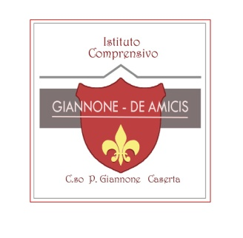

Al Dirigente Scolastico dell’Istituto Comprensivo “GIANNONE – DE AMICIS”
Caserta

Oggetto: Dichiarazione di possesso dei requisiti per l’insegnamento della Lingua Inglese alla Scuola Primaria.

Il/La sottoscritt..………………………………. nat… a…………………………….il………………..
residente in……………………………………………………………………………………………………
C.F……………………………………………………. in servizio in qualità di insegnante della scuola primaria presso codesto istituto,
DICHIARA
sotto la propria responsabilità, a norma delle disposizioni contenute nel DPR n. 445 del 28-12- 2000, come integrato dall’art. 15 della legge 16 gennaio 2003, quanto segue:
- di essere docente specialista per l’insegnamento della Lingua Inglese alla primaria;
- di aver superato un concorso ordinario o sessione riservata con contestuale superamento della prova di lingua inglese;
- di possedere una laurea in lingua straniera (pluriennale inglese);
- di possedere una laurea in Scienze della formazione primaria con superamento esami di Lingua Inglese;
- di possedere Specializzazione(almeno livello B1) conseguita al termine di corsi di formazione organizzati dall’Ufficio Scolastico Regionale;
- di non possedere i requisiti per l’insegnamento della lingua inglese alla scuola primaria;

Data,

(firma)

